Déplacement sans graisse de charges élevées avec le nouvel écrou pour vis d'entraînement en polymère igus
L'écrou dryspin résistant à l'usure et destiné aux fortes charges est une alternative économique aux entraînements à vis à billes

Polymères et fortes charges ? Les deux sont conciliables, et igus le prouve cette fois avec un nouvel écrou pour vis d'entraînement. L'écrou en polymère dryspin JGRM moulé par injection constitue une alternative économique aux écrous pour vis à billes. Son nouveau design permet de déplacer des charges élevées sans graisse et avec peu d'usure. Pour les charges axiales très fortes, le nouvel écrou existe aussi en version « heavy duty » renforcée d'une plaque en inox.

Engins de chantier, actionneurs, suiveurs solaires... Autant d'applications où les vis doivent déplacer des charges élevées sur la durée et de manière sûre. C'est pour ces usages que la société igus a mis au point un nouvel écrou. « La nouvelle série JGRM est une alternative robuste aux écrous pour vis à billes », explique Aurélien Erson, Responsable Projets drylin chez igus France. « La nouvelle structure de l'écrou répartit les charges radiales et axiales, ce qui permet de déplacer des charges plus élevées qu'avec des écrous à collerette. » La nouvelle forme s'oriente sur les cotes de raccordement et les pas des vis à billes, permettant ainsi un échange facile. L'écrou peut être monté de différentes manières, placé sur le côté, sur le dessus ou dans un alésage. La saillie de centrage, la protection anti-rotation grâce aux surfaces plates et l'utilisation de quatre vis cylindriques M6 facilitent la mise en place. La fabrication de l'écrou est assurée dans l'usine d'igus à Cologne, en moulage par injection pour que cette pièce soit très légère et économique. L'écrou fileté en polymère est deux fois moins cher que les systèmes à vis à billes. Réalisé en polymère hautes performances iglidur J, il a un très faible coefficient de frottement. Les flancs arrondis du filet et l'absence de billes rendent son fonctionnement régulier et silencieux. Les lubrifiants solides intégrés au polymère de l'écrou rendent superflu tout ajout de graisse susceptible d'être rejetée dans l'environnement. « Nous offrons ainsi au client une solution sans entretien qui est insensible à la poussière et à la saleté », souligne Aurélien Erson.

Une variante "heavy duty" pour une plus grande sécurité en présence de fortes charges axiales
Pour les charges axiales plus fortes, igus a mis au point une variante « heavy duty » de l'écrou JGRM avec une plaque en inox. Les cotes de montage de la bride restent toutefois les mêmes. La plaque en inox est montée sur l'écrou et en augmente la surface d'appui absorbant la force. Les têtes des vis ne sont alors plus en appui sur le polymère. Les tests effectués dans le laboratoire de tests de l'entreprise d'une superficie de 3.800 mètres carrés ont montré que la variante fortes charges peut absorber jusqu'à 6 MPa de plus qu'un écrou en polymère à collerette comparable, soit 50% de charge en plus. Le nouvel écrou convient à tous les types de vis d'un diamètre compris entre 14 et 20 millimètres. C'est avec la vis dryspin asymétrique brevetée qu'il obtient son meilleur rendement.

Obtenez plus d'informations sur les entraînements à vis dryspin dans cette vidéo.

Légende :

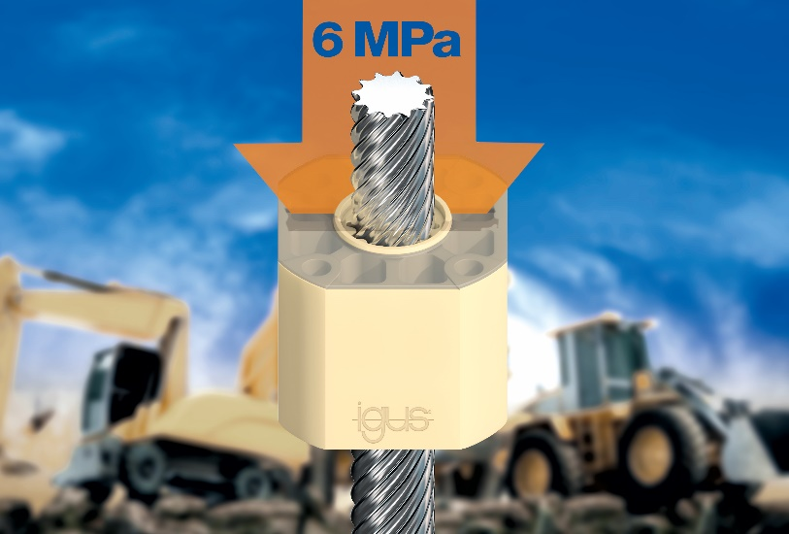
Photo PM4820-1
Equipé d'une plaque en inox, le nouvel écrou fortes charges dryspin moulé par injection, économique et sans graisse résiste à des charges allant jusqu'à 6 MPa. (Source : igus)

A PROPROS D’IGUS :
igus France est la filiale commerciale du groupe igus® qui est un des leaders mondiaux dans la fabrication de systèmes de chaînes porte-câbles et de paliers lisses polymères. L’entreprise familiale dont le siège est à Cologne en Allemagne est présente dans 80 pays (dont 35 filiales igus) et emploie plus de 4.150 personnes dont une soixantaine en France. En 2019, igus France a réalisé un chiffre d’affaires de plus de 20 millions d’euros et le groupe a réalisé un chiffre d'affaires de 764 millions d'euros avec ses « motion plastics », des composants en polymères dédiés aux applications en mouvement. igus® dispose du plus grand laboratoire de tests avec une superficie de plus de 3.800m² et des plus grandes usines de son secteur afin d’offrir rapidement à ses clients des produits et solutions novateurs répondant à leurs besoins. La filiale française est située à Fresnes en Ile de France.

Contact presse :
igus® SARL – Nathalie REUTER
01.49.84.98.11 nreuter@igus.net
www.igus.fr/presse

49, avenue des Pépinières - Parc Médicis - 94260 Fresnes
Tél.: 01.49.84.04.04 - Fax : 01.49.84.03.94 - www.igus.fr

Les Termes “igus, chainflex, CFRIP, conprotect, CTD, drylin, dry-tech, dryspin, easy chain, e-chain systems,
e-ketten, e-kettensysteme, e-skin, flizz, iglide, iglidur, igubal, manus, motion plastics, pikchain, readychain, readycable, speedigus, triflex, plastics for longer life, robolink et xiros“ sont des marques protégées en République Fédérale d'Allemagne et le cas échéant à niveau international.

